**UNIVERSIDADE FEDERAL DE UBERLÂNDIA - CAMPUS SANTA MÔNICA**

**CIÊNCIA DA COMPUTAÇÃO**

Huryel Souto Costa - 12011BCC022

Flávio Vezono Filho - 11921BCC014

**ENTREGA 01: PROJETO DE MODELAGEM DE SOFTWARE**

Uberlândia - MG

2022

Huryel Souto Costa - 12011BCC022

Flávio Vezono Filho - 11921BCC014

**ENTREGA 01: PROJETO DE MODELAGEM DE SOFTWARE**

Atividade apresentada à disciplina de Modelagem de Software, como parte dos requisitos necessários à obtenção de nota final dessa disciplina.

Professor: Marcelo Maia

Turma: BCC65

Uberlândia - MG

2022

* 1. **PROJETO *“MyGym – Sistema Para Academias”***

1. **Introdução**

Nossa academia é uma das maiores de Uberlândia. Estamos localizados na região central da cidade, e por esta razão atendemos um grande número de alunos diariamente. Visamos auxiliar nos resultados e no bem-estar dos nossos alunos através de nossos profissionais altamente qualificados e competentes. Estamos dispostos a melhorar nossa gestão para mantermos nosso compromisso de foco nos alunos, com isto pensamos na elaboração do MyGym - Sistema Para Academias. Este documento traz uma descrição detalhada do produto, apresentando requisitos funcionais e não funcionais, e seu respectivo diagrama de caso de uso.

1. **Metas e objetivos**

O MyGym - Sistema Para Academias foi pensado para realizar a gestão interna de academias e também melhorar o acompanhamento feito pelos alunos.

1. **Declaração de escopo (inicial)**

De modo geral, o propósito é que os alunos possam, de maneira fácil e rápida, ter acesso às informações referentes à modalidades inscritas/disponíveis, personal trainers/instrutores e fichas de treino, também será possível acompanhar videoaulas fornecidas pelos personals. Além disso, o produto irá auxiliar os nossos funcionários no controle e gestão dessas informações. Nossa academia possui uma estrutura de grande porte, no 1º andar é área de musculação, no 2º andar possuímos uma sala de crossfit e outra de spinning. As aulas de crossfit e spinning são agendadas pelo funcionário responsável, portanto há a necessidade da gestão de horários em função da disponibilidade da sala e do respectivo treinador. É preciso que a gestão financeira também seja feita pelo sistema, controle de mensalidade dos alunos (podendo haver bloqueio na catraca em caso de atrasos), controle de pagamento dos profissionais.

1. **Principais restrições**

A versão web do software deverá ser de uso exclusivo dos funcionários da academia. Os alunos deverão acessar exclusivamente a versão mobile do software.

1. **Casos de uso**
   1. **Descrição dos Atores**
      * Clientes: alunos
      * Funcionários: instrutores, personal trainers, administradores
   2. **Descrição dos Casos de Uso**
      * Criar conta (aluno)

Principal cenário de sucesso

* + - * O funcionário cria um login (e-mail informado pelo aluno) e uma senha provisória para o aluno.
      * O dia de pagamento da mensalidade do aluno será correspondente ao mesmo dia de cada mês em relação ao dia em que se matriculou. Exemplo: se ele se matriculou no dia 15 de janeiro, o próximo pagamento será 15 de fevereiro e assim sucessivamente.

Extensão 01: usuário já cadastrado

* + - * Informar ao funcionário que já existe alguém com aqueles dados.

Extensão 02: erro de requisição ao criar usuário

* + - * Informar o motivo da falha ao usuário
      * O usuário poderá tentar novamente fazer a requisição de criação.
    - Criar conta (personais/instrutores/administradores);

Principal cenário de sucesso

* + - * Um **administrador** cria um login (e-mail informado pelo aluno) e uma senha provisória para o novo funcionário.
      * Caso a conta seja de um funcionário da academia (personais ou novos administradores), será inserido o valor de seu salário, visto que a aplicação gerará boletos para que sejam pagos seus salários todo quinto dia útil de cada mês. Para isso, também, o administrador deve informar os dados da conta bancária do novo funcionário ao sistema.

Extensão 01: usuário já cadastrado

* + - * Informar ao funcionário que já existe alguém com aqueles dados

Extensão 02: erro de requisição ao criar usuário

* + - * Informar o motivo da falha ao usuário
      * O usuário poderá tentar novamente fazer a requisição de criação
    - Login;

Principal cenário de sucesso

* + - * O usuário informa suas informações de login (e-mail e senha)
      * As informações são validadas
      * O usuário é autenticado
      * Direciona-o para a tela inicial do sistema

Extensão 01: primeiro login do usuário

* + - * O usuário entra pela primeira vez no sistema com o login e senha fornecido pelo funcionário
      * O sistema reconhece que é o primeiro login do usuário e o direciona para um formulário
      * O usuário preenche o formulário, de maneira a atualizar seus dados (nome, usuário, senha, …)
      * As informações são validadas
      * Uma nova conta é criada

Extensão 02: trocar senha

* + - * O usuário confirma seu e-mail no sistema
      * É enviado um e-mail com a recuperação de senha

Extensão 03: dados incorretos

* + - * Um erro é informado ao usuário
      * As informações devem ser preenchidas e validadas novamente
    - Cadastrar treino;

Principal cenário de sucesso

* + - * O personal ou instrutor seleciona a qual/quais alunos será destinado o treino
      * Ele preenche um formulário por dia, especificando quais exercícios terão em cada dia da semana
      * A partir disso, o treino poderá ser acessado pelo aluno.

Extensão 01: erro ao cadastrar o treino

* + - * Informar o motivo da falha ao usuário
      * O usuário poderá tentar novamente fazer a requisição de cadastro
    - Editar treino;

Principal cenário de sucesso

* + - * O personal ou instrutor seleciona o aluno que terá o treino modificado
      * Aparecerá o formulário com o treino atual por dia da semana, e ele poderá modificar esse formulário (adicionando ou excluindo exercícios).

Extensão 01: erro ao editar o treino

* + - * Informar o motivo da falha ao usuário
      * O usuário poderá tentar novamente fazer a requisição de edição
    - Excluir treino;

Principal cenário de sucesso

* + - * O personal ou instrutor seleciona o aluno que terá o treino excluído
      * Aparecerá o formulário com o treino atual por dia da semana, e ele poderá excluir os treinos.

Extensão 01: erro ao excluir o treino

* + - * Informar o motivo da falha ao usuário
      * O usuário poderá tentar novamente fazer a requisição de exclusão.
    - Cadastrar sala;

Principal cenário de sucesso

* + - * O administrador preenche as informações da sala (código, andar, tamanho…).
      * Após preencher as informações da sala, ele pode cadastrá-la.
      * A partir disso, ela poderá ser usada para modalidades extras.

Extensão 01: erro ao cadastrar sala

* + - * Informar o motivo da falha ao usuário
      * O usuário poderá tentar novamente fazer a requisição de cadastro
    - Editar sala;

Principal cenário de sucesso

* + - * O administrador pode editar as informações da sala (código, andar, tamanho…).
      * Após editar o formulário, ele pode finalizar a edição.
      * A partir disso, ela poderá ser usada para modalidades extras.

Extensão 01: erro ao editar sala

* + - * Informar o motivo da falha ao usuário
      * O usuário poderá tentar novamente fazer a requisição de edição
    - Excluir sala;

Principal cenário de sucesso

* + - * O administrador vai até a seção que tem as salas, escolher uma e excluí-la.
      * A partir disso, ela não poderá ser usada para modalidades extras e as modalidades que estavam a usando deixam de existir no sistema.

Extensão 01: erro ao excluir sala

* + - * Informar o motivo da falha ao usuário
      * O usuário poderá tentar novamente fazer a requisição de exclusão
    - Acessar treino;

Principal cenário de sucesso

* + - * O usuário entra na parte do sistema destinada à visualização dos seus treinos
      * Ele poderá visualizar os treinos de todos os dias da semana.
      * Clicando no dia da semana desejado, ele pode visualizar apenas o treino daquele respectivo dia

Extensão 01: erro ao visualizar o treino

* + - * Informar o motivo da falha ao usuário
      * O usuário poderá tentar novamente fazer a requisição de visualização
    - Criar modalidade extra (funcional, spinning, etc.)

Principal cenário de sucesso

* + - * O administrador entra na parte do sistema destinada à criação das modalidades extras da academia
      * Ele se depara com o formulário sobre a modalidade e o preenche (nome, horários, dias da semana, …)
      * Após preencher os horários e dias da semana, ele deve escolher dentre as salas que estão disponíveis esses horários (aparecerão automaticamente após o preenchimento dos dados).
      * Finalmente, o administrador deverá selecionar um instrutor que está disponível naqueles horários para dar a aula.
      * Ao finalizar o cadastro a modalidade poderá ser visualizada pelos alunos da academia.

Extensão 01: erro de requisição ao criar as modalidades

* + - * Informar o motivo da falha ao usuário
      * O usuário poderá tentar novamente fazer a requisição de criação
    - Editar modalidade extra (funcional, spinning, etc.)

Principal cenário de sucesso

* + - * O administrador entra na parte do sistema destinada à edição das modalidades extras da academia.
      * Ele seleciona a modalidade que quer editar.
      * Ele se depara com o formulário sobre a modalidade já preenchido e pode editar as informações (nome, horários, dias da semana, …)
      * Se ele tiver editado os horários e/ou dias da semana, ele deve escolher dentre as salas que estão disponíveis nesses novos horários (aparecerão automaticamente após o preenchimento dos dados).
      * Finalmente, o administrador deverá selecionar um instrutor que está disponível naqueles horários para dar a aula.
      * Ao finalizar o cadastro a modalidade editada poderá ser visualizada pelos alunos da academia.

Extensão 01: erro de requisição ao criar as modalidades

* + - * Informar o motivo da falha ao usuário
      * O usuário poderá tentar novamente fazer a requisição de criação
    - Excluir modalidade extra (funcional, spinning, etc.)

Principal cenário de sucesso

* + - * O administrador entra na parte do sistema destinada à exclusão das modalidades extras da academia, vê todas as atuais
      * Ao selecionar a modalidade desejada, ele pode excluí-la
      * Ao finalizar a exclusão a modalidade não poderá mais ser visualizada pelos alunos da academia

Extensão 01: erro ao excluir as modalidades

* + - * Informar o motivo da falha ao usuário
      * O usuário poderá tentar novamente fazer a requisição de exclusão
    - Acessar quadro de modalidades extras (funcional, spinning, etc)

Principal cenário de sucesso

* + - * O usuário entra na parte do sistema destinada à visualização das modalidades extras da academia
      * Ele visualiza os horários das modalidades de todos os dias da semana.
      * Clicando no dia da semana desejado, ele pode visualizar as modalidades do dia em específico

Extensão 01: erro ao visualizar as modalidades

* + - * Informar o motivo da falha ao usuário
      * O usuário poderá tentar novamente fazer a requisição de visualização
    - Fazer postagem no quadro de postagem do personal/instrutor;

Principal cenário de sucesso

* + - * O instrutor entra na parte de postagem
      * Ele pode fazer publicações de conteúdos para todos seus alunos (com textos, imagens e vídeos).

Extensão 01: erro ao realizar a publicação

* + - * Informar o motivo da falha ao usuário
      * O usuário poderá tentar novamente fazer a requisição de publicação
    - Acessar quadro de postagens do personal/instrutor

Principal cenário de sucesso

* + - * O aluno entra na parte de postagens do sistema
      * Ele pode visualizar as postagens de seu personal/instrutor (com textos, imagens e vídeos).

Extensão 01: erro ao realizar visualização

* + - * Informar o motivo da falha ao usuário
      * O usuário poderá tentar novamente fazer a requisição de visualização
    - Realizar pagamento de mensalidade

Principal cenário de sucesso

* + - * O aluno entra na parte de mensalidades pendentes do sistema.
      * Ele pode visualizar as suas mensalidades. Aparecerão os meses do ano e ele conseguirá visualizar as pagas, pendentes e atrasadas, por mês.
      * Ao clicar na mensalidade ele consegue fazer o download do seu boleto e pagá-lo. Podendo ou não adiantar parcelas, caso seja o seu desejo.
      * Se ele atrasar a mensalidade, ao tentar entrar na academia e fazer o check-in, ele será impedido pela catraca.

Extensão 01: erro de requisição ao realizar o download

* + - * Informar o motivo da falha ao usuário.
      * O usuário poderá tentar novamente fazer a requisição de visualização.

Extensão 02: falha em realizar pagamento

* + - * Informar ao administrador que ocorreu um erro no pagamento da mensalidade.
    - Realizar pagamento de salário

Principal cenário de sucesso

* + - * O administrador entra na parte de pagamentos de salários do sistema
      * Ele pode visualizar os funcionários a serem pagos. Aparecerão os funcionários a serem pagos naquele mês.
      * Ao clicar no funcionário ele consegue exportar um boleto que, ao ser pago, deposita o valor na conta dele.

Extensão 01: erro de requisição ao realizar o download

* + - * Informar o motivo da falha ao administrador
      * O usuário poderá tentar novamente fazer a requisição de visualização.

Extensão 02: falha em realizar pagamento

* + - * Informar ao administrador que ocorreu um erro no pagamento do funcionário.
  1. **Ferramenta UML escolhida para fazer os diagramas:**

A ferramenta escolhida foi a StarUML, visto que é gratuita e amplamente usada por estudantes e desenvolvedores. Ademais, ela impede os usuários de realizarem inconsistências de acordo com o padrão estabelecido pela UML.

* 1. **Diagrama de Casos de Uso**

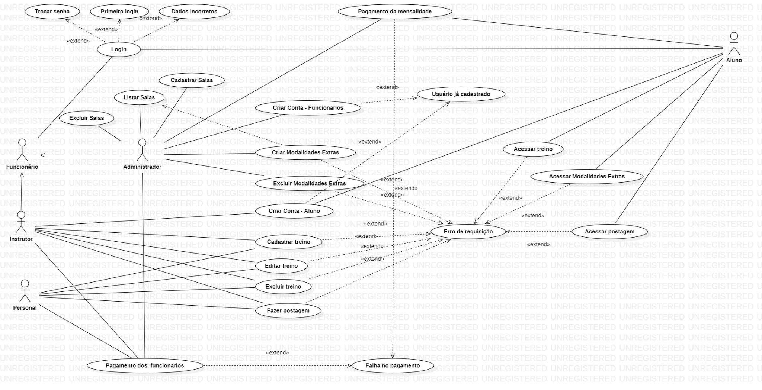

* 1. **Diagrama de classes**

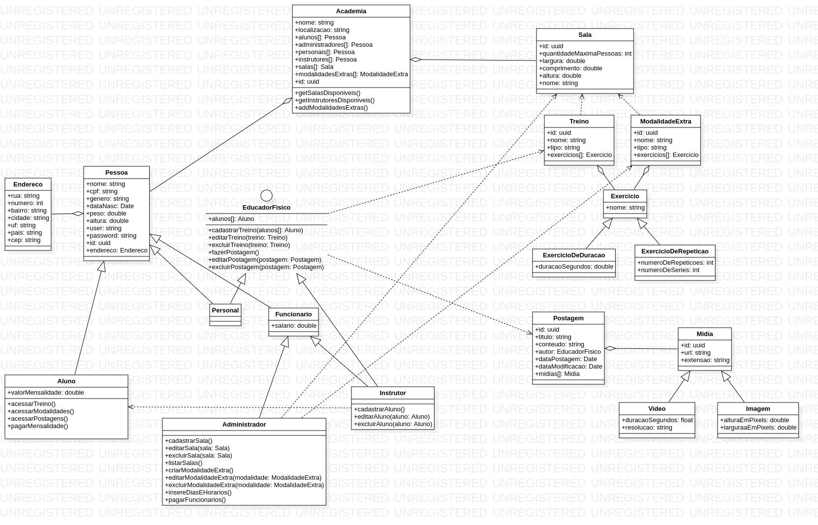

* 1. **Diagrama de sequência**

